上海财经大学文件

上财﹝2015﹞61号 签发人：丛树海

关于报送《上海财经大学信息公开工作2014-2015学年年度报告》的报告

教育部政务公开办公室：
根据《教育部办公厅关于进一步落实高校信息公开清单做好高校信息公开年度报告工作的通知》（教办厅函[2015]48号）要求，我校对2014-2015学年度信息公开工作情况进行了认真总结，形成了《上海财经大学信息公开工作2014-2015学年年度报告》。报告全文已于10月28日在学校网站首页信息公开专栏向社会公布。现将该报告随文上报，请审阅。
附件：上海财经大学信息公开工作2014-2015学年年度报告

上海财经大学
2015年10月28日
上海财经大学党委校长办公室 | 2015年10月28日印发
附件：
上海财经大学信息公开工作2014-2015学年
年度报告
本报告是根据《中华人民共和国政府信息公开条例》、教育部《高等学校信息公开办法》和《高等学校信息公开事项清单》的要求，由上海财经大学信息公开办公室编制。报告内容包括2014-2015学年上海财经大学信息公开工作概述、主动公开情况、依申请公开情况、信息公开的收费、减免情况及其他和信息公开工作主要经验、存在的问题和改进措施等部分。报告中统计数据的时间为2014年9月1日至2015年8月31日。本报告电子版可从上海财经大学信息公开网站（http://gongkai.shufe.edu.cn/structure/index）下载。
一、概述
2014-2015学年，上海财经大学深入学习贯彻党的十八大、十八届三中、四中全会和习近平总书记系列重要讲话精神，按照《中华人民共和国政府信息公开条例》、《高等学校信息公开办法》和《上海市政府信息公开规定》的总体要求，着力完善信息公开机制、深化信息公开内容、拓展信息公开渠道，创造条件让师生和社会公众充分了解学校各方面工作，学校信息公开工作取得新进展。
（一）推进信息公开事项清单落实
根据教育部《高等学校信息公开事项清单》要求，学校修订完善《上海财经大学信息公开目录》，并对信息公开网站进行了升级改版。2015年3月接到教育部办公厅关于《高等学校信息公开事项清单》督查情况通报，学校领导高度重视，信息公开办公室迅速召集相关部门针对通报反馈存在的问题，逐项分析，查找原因，发现主要为学校信息公开网站未建有专栏公开此部分事项，造成查找不便。对此，学校各单位迅速进行整改，对照公开目录清单，在信息公开平台上建立相关专栏并按要求发布相关信息，整改已全部完成并上报学校整改报告。根据高校信息公开测评课题组反馈的信息显示，我校“第三次测评与第二次测评相比，有较大改进”。
（二）完善信息公开制度机制建设
积极推动各院系、处室进一步完善规范信息公开工作，加强信息公开联动机制建设。学校要求各单位在通过本单位网站、信息公告栏、电子显示屏、年鉴、简报等方式发布信息的同时，要根据《高等学校信息公开事项清单》和《上海财经大学信息公开目录指南》要求，在学校信息公开网上实施同步更新。信息公开办公室对信息公开情况定期开展监督检查，并督促相关部门及时发布信息。
（三）加强信息公开工作宣传培训
学校高度重视信息公开工作，将这作为依法治校、办人民满意教育的重要抓手，在党的群众路线教育实践活动中，抓好信息公开工作作为学校落实整改的一项重要经验，在《中国教育报》、校内媒体进行了宣传报导，进一步提高了社会公众和师生员工对学校信息公开工作的知晓度和参与度。此外学校党委常委会每年还定期听取学校信息公开工作情况汇报，研究部署学校信息公开工作。信息公开办公室不定期召开信息公开工作专题研讨会、工作交流会，针对信息公开工作中出现的新情况新问题开展研究讨论，指导各院系和机关处室做好信息公开工作。

二、信息主动公开情况
本学年，上海财经大学通过学校门户网站、信息公开网、公共数据平台、《校务公报》、校报校刊、微博微信等多种方式主动公开学校各类信息，特别是做好招生、财务、组织人事等人民群众广泛关注的重点领域信息的公开工作。
（一）信息公开网信息公开情况
继续推进学校信息公开网站建设，按照教育部《高等学校信息公开事项清单》要求，及时更新目录清单所列事项，本学年，信息公开网站已完成信息上传400余条。
具体来说，对照教育部《高等学校信息公开事项清单》，学校信息公开网站信息公开情况如下：
序号 | 类 别 | 高等学校信息公开事项清单 | 公开情况
1 | 基本信息  （6项） | （1）办学规模、校级领导班子简介及分工、学校机构设置、学科情况、专业情况、各类在校生情况、教师和专业技术人员数量等办学基本情况 | 已在“学校概况”栏目下全部公开
1 | 基本信息  （6项） | （2）学校章程及制定的各项规章制度 | 已在“学校概况>规章制度”栏目下公开
1 | 基本信息  （6项） | （3）教职工代表大会相关制度、工作报告 | 已在“民主管理”栏目下公开
1 | 基本信息  （6项） | （4）学术委员会相关制度、年度报告 | 已在“科学研究>学术委员会”栏目下公开章程等相关制度，2015年度报告尚未制定
1 | 基本信息  （6项） | （5）学校发展规划、年度工作计划及重点工作安排 | 已在“重大改革与决策>整体工作”栏目下公开。
1 | 基本信息  （6项） | （6）信息公开年度报告 | 已在信息公开网站导航栏公开
2 | 招生考试信息  （8项） | （7）招生章程及特殊类型招生办法，分批次、分科类招生计划 | 已在“招生信息>本科生招生”栏目下和学校本科招生信息网公开
2 | 招生考试信息  （8项） | （8）保送、自主选拔录取、高水平运动员和艺术特长生招生等特殊类型招生入选考生资格及测试结果 | 已在“招生信息>本科生招生”栏目下和学校本科招生信息网公开
2 | 招生考试信息  （8项） | （9）考生个人录取信息查询渠道和办法，分批次、分科类录取人数和录取最低分 | 已在“招生信息>本科生招生”栏目下和学校本科招生信息网公开
2 | 招生考试信息  （8项） | （10）招生咨询及考生申诉渠道，新生复查期间有关举报、调查及处理结果 | 已在“招生信息>本科生招生”栏目下和学校本科招生信息网公开
2 | 招生考试信息  （8项） | （11）研究生招生简章、招生专业目录、复试录取办法，各院（系、所）或学科、专业招收研究生人数 | 已在“招生信息>研究生招生”栏目下和学校研究生招生信息网、商学院网站（MBA，EMBA）公开
2 | 招生考试信息  （8项） | （12）参加研究生复试的考生成绩 | 已在“招生信息>研究生招生”栏目下和学校研究生招生信息网、商学院网站（MBA，EMBA）公开
2 | 招生考试信息  （8项） | （13）拟录取研究生名单 | 已在“招生信息>研究生招生”栏目下和学校研究生招生信息网、商学院网站（MBA，EMBA）公开
2 | 招生考试信息  （8项） | （14）研究生招生咨询及申诉渠道 | 已在“招生信息>研究生招生”栏目下和学校研究生招生信息网、商学院网站（MBA，EMBA）公开
3 | 财务、资产及收费信息  （7项） | （15）财务、资产管理制度 | 已在“财务管理>财务资产管理制度”栏目下公开
3 | 财务、资产及收费信息  （7项） | （16）受捐赠财产的使用与管理情况 | 已在“财务管理>受捐赠资产”栏目下公开
3 | 财务、资产及收费信息  （7项） | （17）校办企业资产、负债、国有资产保值增值等信息 | 已在“财务管理>校办企业”栏目下公开
3 | 财务、资产及收费信息  （7项） | （18）仪器设备、图书、药品等物资设备采购和重大基建工程的招投标 | 已在“物质设备采购管理”和 “基建与维修工程”栏目下公开
3 | 财务、资产及收费信息  （7项） | （19）收支预算总表、收入预算表、支出预算表、财政拨款支出预算表 | 已在“财务管理>年度预决算”栏目下公开
3 | 财务、资产及收费信息  （7项） | （20）收支决算总表、收入决算表、支出决算表、财政拨款支出决算表 | 已在“财务管理>年度预决算”栏目下公开
3 | 财务、资产及收费信息  （7项） | （21）收费项目、收费依据、收费标准及投诉方式 | 已在“财务管理>教育收费”栏目下公开
4 | 人事师资信息  （5项） | （22）校级领导干部社会兼职情况 | 已在“教师人事>干部管理”栏目下公开
4 | 人事师资信息  （5项） | （23）校级领导干部因公出国（境）情况 | 已在“教师人事>干部管理”栏目下公开
4 | 人事师资信息  （5项） | （24）岗位设置管理与聘用办法 | 已在“教师人事>人事管理”栏目下公开
4 | 人事师资信息  （5项） | （25）校内中层干部任免、人员招聘信息 | 已在“教师人事>干部管理”栏目下公开
4 | 人事师资信息  （5项） | （26）教职工争议解决办法 | 已在“教师人事>教师管理”栏目下公开
5 | 教学质量信息  （9项） | （27）本科生占全日制在校生总数的比例、教师数量及结构 | 已在“学校概况>统计数据”栏目下公开
5 | 教学质量信息  （9项） | （28）专业设置、当年新增专业、停招专业名单 | 已在“教育教学>学科专业”栏目下公开
5 | 教学质量信息  （9项） | （29）全校开设课程总门数、实践教学学分占总学分比例、选修课学分占总学分比例 | 已在“教育教学>教学评估”栏目下公开
5 | 教学质量信息  （9项） | （30）主讲本科课程的教授占教授总数的比例、教授授本科课程占课程总门次数的比例 | 已在“教育教学>教学评估”栏目下公开
5 | 教学质量信息  （9项） | （31）促进毕业生就业的政策措施和指导服务 | 已在“学生事务>学生就业”栏目下公开
5 | 教学质量信息  （9项） | （32）毕业生的规模、结构、就业率、就业流向 | 已在“学生事务>学生就业”栏目下公开
5 | 教学质量信息  （9项） | （33）高校毕业生就业质量年度报告 | 已在“学生事务>学生就业”栏目下公开
5 | 教学质量信息  （9项） | （34）艺术教育发展年度报告 | 已在“教育教学>教学评估”栏目下公开
5 | 教学质量信息  （9项） | （35）本科教学质量报告 | 已在“教育教学>教学评估”栏目下公开
6 | 学生管理服务信息  （4项） | （36）学籍管理办法 | 已 “学生事务>学生管理>学籍管理规定”栏目下公开
6 | 学生管理服务信息  （4项） | （37）学生奖学金、助学金、学费减免、助学贷款、勤工俭学的申请与管理规定 | 已在“学生事务>学生资助”栏目下公开
6 | 学生管理服务信息  （4项） | （38）学生奖励处罚办法 | 已在“学生事务>学生奖励与处分”栏目下公开
6 | 学生管理服务信息  （4项） | （39）学生申诉办法 | 已在“学生事务>学生申述与处理”栏目下公开
7 | 学风建设信息  （3项） | （40）学风建设机构 | 已在“科学研究>学风建设”栏目下公开
7 | 学风建设信息  （3项） | （41）学术规范制度 | 已在“科学研究>学风建设”栏目下公开
7 | 学风建设信息  （3项） | （42）学术不端行为查处机制 | 已在“科学研究>学风建设”栏目下公开
8 | 学位、学科信息  （4项） | （43）授予博士、硕士、学士学位的基本要求 | 已在“学生事务>学生管理>学位管理规定”栏目下公开
8 | 学位、学科信息  （4项） | （44）拟授予硕士、博士学位同等学力人员资格审查和学力水平认定 | 已在“学生事务>学生管理>学位授权决定及名单”栏目下公开
8 | 学位、学科信息  （4项） | （45）新增硕士、博士学位授权学科或专业学位授权点审核办法 | 已在“教育教学>学科专业”栏目下公开
8 | 学位、学科信息  （4项） | （46）拟新增学位授权学科或专业学位授权点的申报及论证材料 | 已在“教育教学>学科专业”栏目下公开
9 | 对外交流与合作信息  （2项） | （47）中外合作办学情况 | 已在“合作与交流>对外合作办学”栏目下公开
9 | 对外交流与合作信息  （2项） | （48）来华留学生管理相关规定 | 已在“合作与交流>外籍教师与留学生管理”栏目下公开
10 | 其他  （2项） | （49）巡视组反馈意见，落实反馈意见整改情况 | 已在“监督工作及其他>情况通报”栏目下公开
10 | 其他  （2项） | （50）自然灾害等突发事件的应急处理预案、预警信息和处置情况，涉及学校的重大事件的调查和处理情况 | 已在“后勤保障>校园安全”栏目下公开
（二）学校门户网站、校报校刊等信息公开情况
本学年，校园网站群主动更新各类公开信息10454条，其中上财新闻735条，通知公告405条，媒体看财大841条等；校报共刊登消息353篇，其中含理论文章24篇，副刊文章49篇；英文网站共编辑新闻、信息86条；官方微博发布转载各类信息333条，微信公众号推送各类图文信息232条。
2014-2015学年，校外媒体聚焦报道我校975次。转载数万次，报道数量和转载数量均实现跨越性增长。组织召开多场自贸区、暑期学校、千村调查等专题媒体互动交流会，积极推进媒体邀约与面对面访谈，圆满完成各项重大学术活动的新闻宣传报道工作，并首次邀请广东、天津、福建、四川等地党报记者就自贸区学术活动前来学校参会报道，形成良好的社会影响。
（三）认真做好学校重点领域信息公开工作
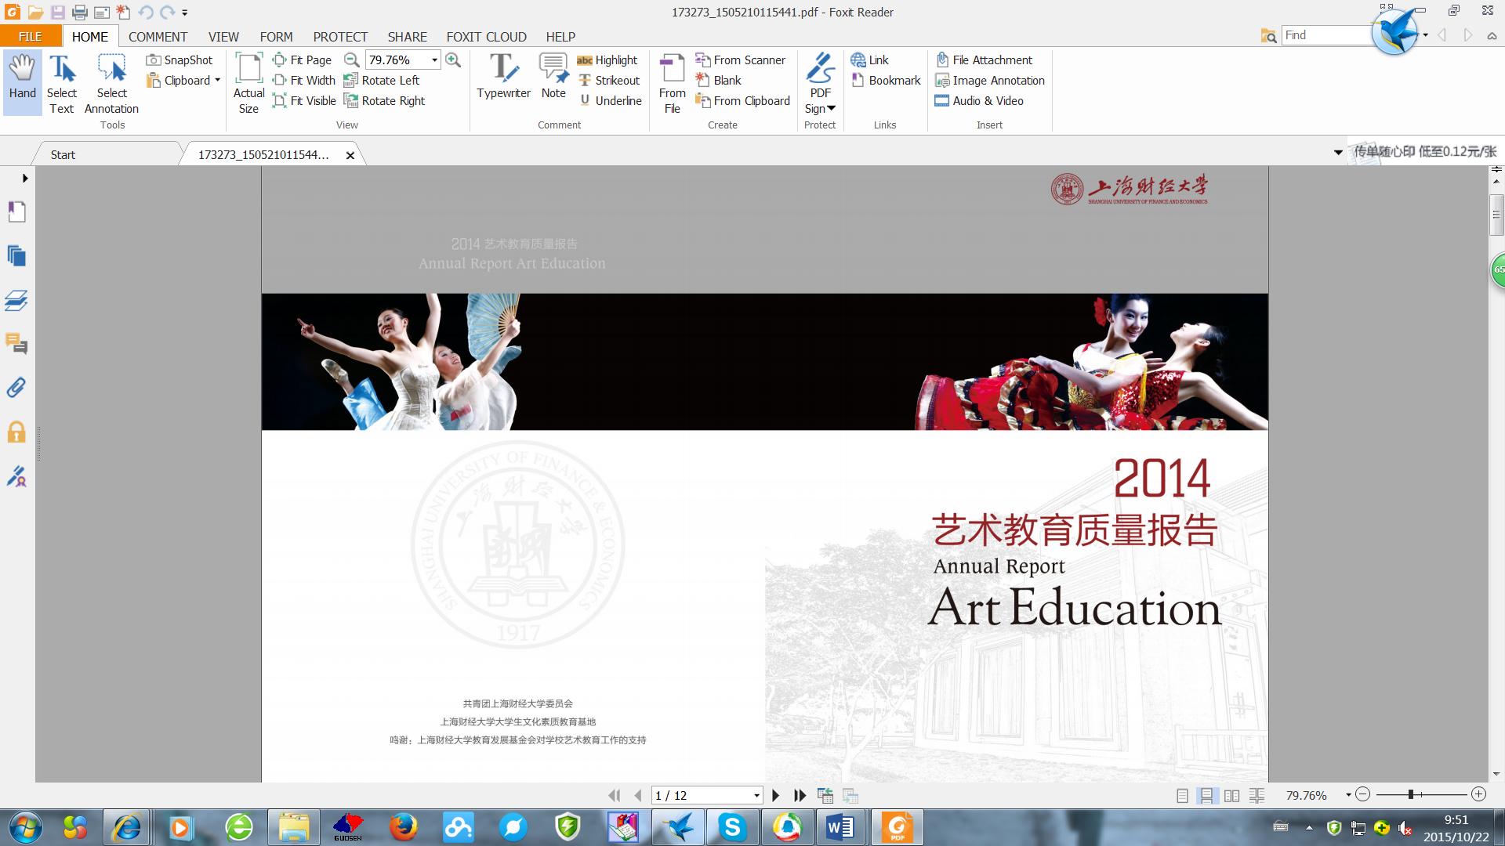
一是认真做好系列年度报告的信息公开工作。本科教学质量报告、研究生教育质量报告、就业质量报告、艺术教育质量报告、学风建设报告、社会责任报告等社会公众普遍关注的高校教育质量和事业发展信息已成为每年学校信息公开工作的常规动作，通过不断丰富和完善年度报告的内容和形式，形成了学校的品牌效应。2015年5月，学校首次向社会发布《2014年艺术教育质量报告》，通过图文并茂形式，全面客观反映了学校艺术教育的课程设置、实践教学和师资队伍建设情况，展示了学校民乐团、舞蹈团、合唱团、话剧团、学生室内乐团的风采和浓郁的学校艺术文化氛围。
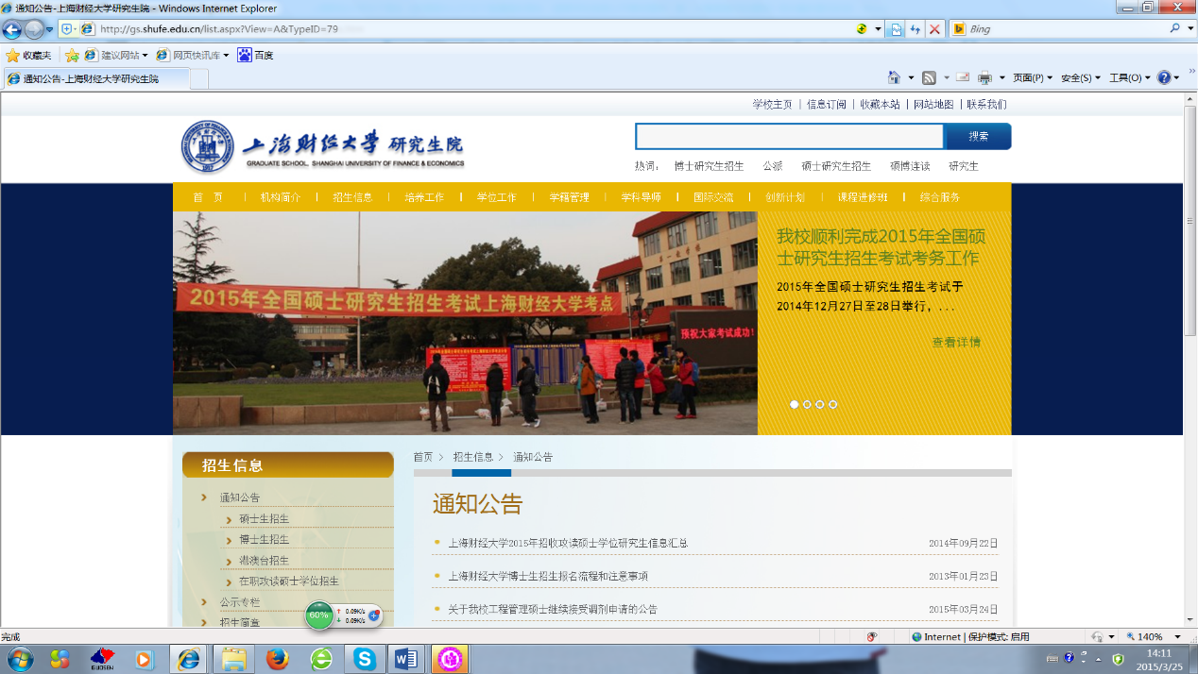
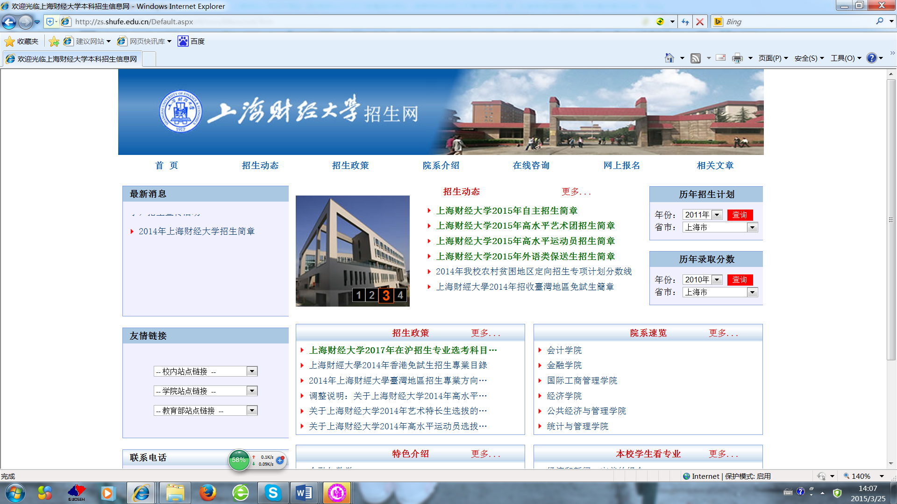
二是做好招生信息公开工作。学校专门建设了本科和研究生招生信息平台，在第一时间发布更新招生简章、招生计划、特殊类型招生办法，公示录取分数线、拟录取名单等，并接受考生和家长的现场、电话、网络等多途径咨询和监督举报。2015年学校进一步完善各类专项政策招生录取信息的公开，对自主招生实行“三公开”，即公开通过初审学生名单、公开给予录取资格学生名单、公开实施录取学生名单，对高水平运动员、高水平艺术团、语言类保送生、农村单独招生等特殊类型招生增加了学生优惠档次、优惠分值、录取专业等信息的公开。据不完全统计，本学年学校举办各类招生咨询会、入校宣讲会30余场，利用本科招生网站、研究生院网站、“研究生招生论坛”、“上海财经大学研招办”官方微博、“上财研究生院”微信公众号等发布各类招生信息400余条、回复学生各类咨询2000余个。此外，学校向社会公开学校招生办公室招生咨询、校监察部门监督举报等联系方式，自觉接受社会的监督检查。本学年学校招生工作未有违规事件。
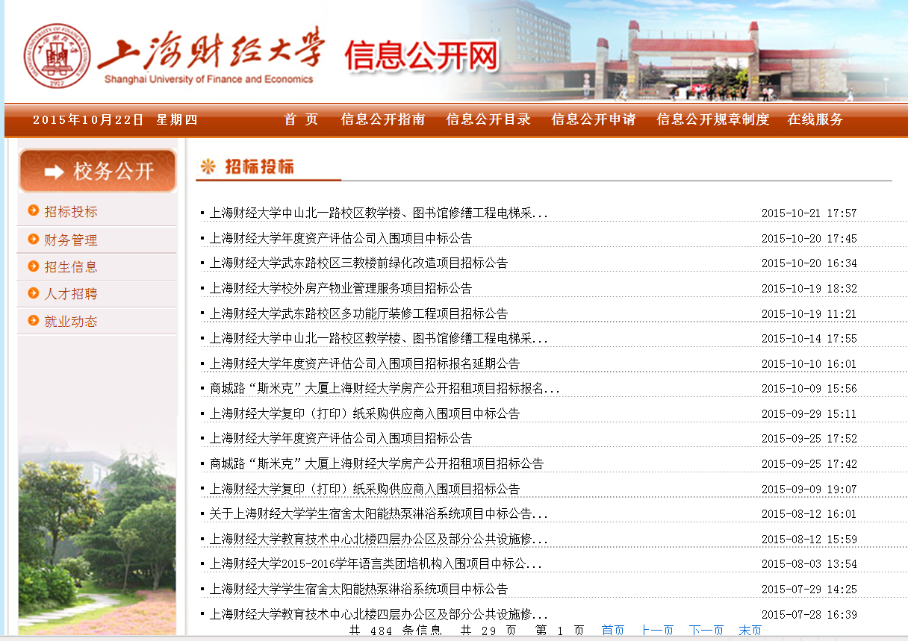
三是做好财务信息公开。本学年，学校财务信息在及时性、深度和广度方面有了进一步推进。通过学校财务综合服务平台，教职工不仅可以看到本部门的预算信息，还可以了解到本单位预算支出总额、经费结余、完成百分比等财务信息。根据教育部规定，学校通过信息公开网准时向社会公开了2015年学校收支预算总表、收入预算表、支出预算表和一般公共预算支出预算表以及2014年度学校收支决算总表、收入决算表、支出决算表、财政拨款支出决算表，并进一步完善对上述报表的说明；通过各种途径公开各类收费项目的收费标准、收费依据以及投诉电话等信息；通过信息公开网“招标投标”栏目向社会公开招标、中标信息129条，中标金额2.56亿元。
四是做好组织人事信息公开。学校坚持民主、公开、竞争、择优的原则，深化干部人事制度改革，加大竞争性选拔干部的力度。本学年，学校对38个科级开展了校内公开选拔竞争上岗，对 1 个处级岗位开展了海内外公开招聘。在公开选拔和竞争上岗工作中，实行阳光操作，将公选岗位、岗位职责、任职条件、选拔程序等通过校园网公开；由校党政领导、党委委员和纪委委员代表、中层干部代表、工会代表、院系教授代表等各方面代表组成的面试评审小组，对人选进行书面无记名评价；校纪检监察部门跟进监督，随时受理群众举报。由于程序透明公开，操作严谨规范，极大地激发了广大教职员工参与学校工作的积极性和主动性。本学年，共任免处级干部 63 人次，占目前我校处级干部总量的31.3%。此外，学校还加强和规范领导干部因公出国（境）管理工作，集中管理全体处级干部因私出国（境）证照，实行申领审批制，严格报批报备；实现学校年度因公出访计划、出访团组人员、出访国家/地区、出访任务、日程安排、邀请单位、经费来源和预算以及出访报告等通过公共数据平台向全校师生的公开，接受广大师生的监督。
（四）拓宽信息公开渠道，增强师生参与学校民主管理能力
学校进一步拓展信息公开渠道，为师生参与学校管理和决策创造条件，不断增强师生参与学校民主管理的意识和能力。
一是召开六届三次教代会、第二十次学代会，充分调动广大师生参与学校民主管理的积极性，师生的主人翁意识进一步增强。在教代会上，学校向与会代表提交《财务工作报告》，除继续公开学校2014年度收入支出表、支出分类表和资产负债表外，还新增了校内各单位可用预算等财务信息，通过向代表们亮“家底”，使代表们更加理解和支持学校、本部门的决策，得到代表们的普遍好评。在学代会上，学校共收到来自学院和社团的有效提案273份，学生实名附议1844人次，涉及教务教学、学生活动、设施建设、后勤保障、学生自我发展等五大类，学校各有关部门高度重视学生提案，并就部分提案给出了包括改进措施在内的明确答复，有效处理或获相关反馈的提案263份，占到有效提案的95%。
二是吸收教师和学生代表参与学校各类专门委员会，让师生知悉校情、参与校务。在图书情报工作委员会、体育运动委员会、精神文明委员会、招生委员会中均有教师、学生代表参与。2015年9月学校成立文化建设委员会，特邀学生、校友、离退休教职工以及专家参与，充分发挥他们凝炼、传承、弘扬学校文化方面的作用。
三是继续完善代表列席两会制度。自2014年起学校试行教授代表、教代会代表和工会代表列席党委常委会、校长办公会制度，并使之固定化。本学年共安排4次、12名次代表列席党委常委会和校长办公会，进一步增强教师对学校“三重一大”事项决策的监督。
四是多措并举，调动广大师生、校友、校董为学校发展献言献策。召开校董会、校友会以及各类座谈会、调研会、校情通报会、沟通会，主动向师生、校友、校董介绍学校发展思路、任务目标、工作要点和重要工作推进情况等，加强决策、校情和事业发展状况的信息公开力度。学校领导还利用出差等机会，参加各地校友会活动，向广大校友报告学校事业发展情况，听取校友对学校发展的意见建议。为迎接百年校庆，学校通过校园网、微信公众号面向全校师生、广大校友、离退休老同志及社会各界人士公开征集百年校庆标识（LOGO）、校庆主题、校庆吉祥物等，并对已征集的百年校庆标识（LOGO）、校庆吉祥物开展投票评选活动。
五是继续做好《校务公报》编发及信访接待工作。本学年，共编发《校务公报》11期，每月定期在校内多个信息系统同步发布，主动向全体师生公开学校的重要规章制度、组织机构调整、干部人事任免、党政工作督查等学校中心工作，让广大师生了解学校发展最新动态。此外，学校领导一直坚持每周四下午“校领导接待日”活动，所有校领导轮流与师生就工作、学习、生活等方面问题开展面对面深度沟通、交流。本年度，“校长信箱”共收到各类信访件46件，其中学生信件38件，教师信件5件，社会人员信件3件，所有来件均在规定时间内有效办结。
三、信息依申请公开情况
本学年，共收到依申请公开信息的申请3件，学校已全部按时答复申请人。本学年未发生信息公开的收费和减免情况。
序号 | 申请公开内容 | 答复情况
1 | 一名郑州大学学生申请公开2013年学校“三公”经费支出金额 | 纸质信件邮寄告知我校2013年“三公”经费支出金额
2 | 一名中国社科院研究生院学生申请公开我校2013年本校受捐赠财产的收支情况 | 电子邮件告知学校信息公开网站上和上海社会组织网站上可查询此信息，网站链接均告知
3 | 一名社会人士申请公开2014、2015年校级领导干部社会兼职情况 | 电子邮件告知校级领导干部2014、2015年社会兼职情况
四、对信息公开的评议情况
根据2015年3月21世纪教育研究院发布的《2014年高校信息公开情况评价报告》，我校得分84.83分，在75所直属高校中位列第11位。根据中国社会科学院项目组发布的《中国高等教育透明度指数报告（2014）》，我校得分78.46分，在115所测评高校中位列第25位。本年度，师生员工和社会公众对我校信息公开工作总体基本满意。
五、因学校信息公开工作受到举报的情况
本学年，没有因学校信息公开工作遭到举报的情况，没有因学校信息公开申请行政复议和提起行政诉讼的情况。
六、信息公开工作主要经验、存在的问题和改进措施
学校信息公开工作的主要经验有：
一要提高认识，高度重视信息公开工作。高校信息公开是践行党的群众路线，办人民满意教育的客观要求，也是我校依据《上海财经大学章程》，实现依法治校、民主管理，建设高水平研究型大学的自身需求。因此，在信息公开工作中，学校始终自觉将其融入到学校全面深化综合改革、加快学校教育治理体系和治理能力现代化，推进现代大学制度建设进程当中，通过密切联系广大师生员工，积极主动回应社会关切，切实保障了广大师生员工和社会公众的知情权、参与权、表达权和和监督权，促进高校与社会之间的良性互动。
二要完善机制，积极构建信息公开管理机制。学校成立信息公开领导小组，全面领导学校信息公开工作，下设信息公开领导办公室和信息公开监督办公室，具体负责信息公开工作的推进落实和监督检查，学校各二级单位建立起符合学校要求和工作实际的信息公开组织机构和网络平台，形成了校院协同、分级管理的信息公开管理机制。建立健全信息公开制度体系，出台《上海财经大学信息公开实施细则》、《上海财经大学信息公开目录》、指南等制度，使信息公开工作有章可循。
三要系统设计，有序推进信息公开工作体系建设。制定《上海财经大学深化信息公开工作方案》中，明确学校信息公开的路线图和时间表，按照“规定动作做到位，自选动作有特色”原则，来有序推进学校信息公开工作，通过不断拓宽信息公开渠道，创新信息公开载体，逐步构建起以信息公开网站为主阵地，各类年报、校务公报、校报校刊、年鉴、会议纪要、文件、简报等全方位、立体式信息公开工作体系，打造互动式、全媒体信息服务窗口。
在信息公开工作取得一定成效的同时，我们也清醒认识到，当前学校在落实信息公开工作过程中还存在一些不足和问题，主要表现在：信息公开网站建设还需进一步优化，信息公开内容有待深化；信息公开的校院联动机制还需进一步加强，部分单位信息公开的及时性和规范性还有待加强；信息公开工作宣传培训、监督考评工作做得还不够到位等。
对此，下一阶段学校将从以下方面着力改进：
一是升级改版学校信息公开网站。对照教育部《高等学校信息公开事项清单》和上海市《高校信息公开评议工作指标》，修订完善《上海财经大学信息公开实施细则》和目录清单，推动学校信息公开网站建设，进一步扩大公开范围、细化公开内容，方便师生和社会公众查询，同时加强与学校门户网站、微博、微信等新媒体工具的互动。
二是继续推进校院信息公开联动机制建设。建立二级单位信息公开工作机制，推动落实二级单位信息公开工作负责人和联系人，协助各二级单位建立各自的信息公开目录指南，加大二级单位信息公开力度。
三是加大对信息公开工作的宣传培训和监督考评力度。依托校内媒体对信息公开工作开展多种形式的宣传活动，并择时举行专题培训和工作交流，指导各院系和机关处室进一步提高信息公开意识，提升信息公开工作水平。根据学校《信息公开目录》，学校监察部门将会同组织、宣传、人事等部门以及师生员工代表，对各部门、各院系的信息公开情况开展评议，评议结果将向全校师生公开，通过考核评议，督促各单位不断提高信息公开工作水平。
上海财经大学
2015年10月28日

